INFORMACJA PRASOWA

KARTKA Z KALENDARZA

Kampania Movember 2024 w Polsce. Zapuść wąsy!

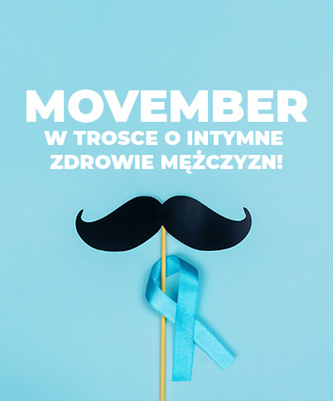
Listopad został uznany na całym świecie
miesiącem solidarności z mężczyznami zmagającymi
się z nowotworami gruczołu krokowego oraz rakiem jąder. Nie bez przyczyny właśnie na ten miesiąc przypada kampania Movember 2024 (tzw. Wąsopad).

Akcja społeczna została zapoczątkowana w 1999 roku w Australii i swoim zasięgiem objęła niemalże cały świat. W listopadzie wiele mówi się na temat profilaktyki przeciwnowotworowej, potencjalnych objawów związanych z rozwojem „męskich” nowotworów oraz diagnostyki i badań genetycznych dotyczących zwiększonej predyspozycji do zachorowania na raka jądra czy nowotwór prostaty.
Na czym polega Movember czyli Międzynarodowy Miesiąc Walki z Męskim Rakiem i dlaczego mężczyźni zapuszczają w listopadzie wąsy?
ZOBACZ: Kampania Movember 2024 w Polsce. Zapuść wąsy!

Więcej:

https://www.zwrotnikraka.pl/rak-jader-i-prostaty-postaw-na-profilaktyke/?fbclid=IwY2xjawGZY3dleHRuA2FlbQIxMAABHTVkP0gTznEWN8Pq7ppywy5scy_raFpVb2rrQYm_Um5CrS31gqJMANrIlg_aem_Ugm299bdxaYJuMdmZ8vFhQ

https://www.zwrotnikraka.pl/movember-wasopad-w-polsce-2017/

